L’école et les affaires scolaires

Proposition de répartition des formulations et du lexique du CP au CM2

Capacités | Formulations et lexique |  |  | Connaissances
L’école  les affaires scolaires | CP | CE1 |  | Grammaire | Phonologie
Comprendre des consignes | Comprendre à l’oral (BO 30.08.07)  Setzt euch! Steh auf!  Mach die Tür zu!  Langsam! Weiter! Noch einmal !  Komm an die Tafel!  Jetzt singen wir!  Du bist dran!  Du gehst raus! Geh raus !  Was fehlt ? |  |  | Distinction de l’impératif 2ème personne du singulier du pluriel | Reconnaissance du schéma intonatif de l’énoncé injonctif
Répondre à des questions, en poser pour :  dire ce que l’on possède | Ist das dein Kuli ?  Ja, das ist mein Kuli.  der Bleistift, der Farbstift, der Kuli, der Klebestift, die Schere, das Mäppchen, die Farbstifte  + révision des couleurs |  | Hast du einen Füller?  Ich habe einen / eine / ein…  Ich habe keinen / keine / kein…  Einen Radiergummi, einen Spitzer, einen Rucksack, einen Ranzen, ein Lineal | Pronoms possessifs :  dein / deine  mein / meine  einen / eine / ein après haben  négation kein | [ai] ein, dein, mein, kein  Reconnaissance du schéma intonatif de l’énoncé interrogatif

Capacités | Formulations et lexique |  |  |  |  | Grammaire et phonologie
L’école les affaires scolaires | CE2 |  | CM1 |  | CM2 | Grammaire | Phonologie
Comprendre des consignes  Suivre des instructions courtes et simples (bricolage) | Pass auf ! Passt auf ! Setz dich ! Hör auf! Hört auf!  Nimm dein Heft! Nehmt euer Buch Seite…! Schneller!  Sprich lauter! Leiser bitte! Sprich nach! Wiederhole! Bildet eine Vierergruppe! Schreib das Datum an die Tafel! Lies den Titel!  Mach das Licht an / aus!  Würfle drei Mal! Zurück auf Feld 7! Zieh eine Karte!  Schneide / Schneidet die Form aus! Male / Malt sie rot an!  Klebe das Bild unter den Satz!  Wir basteln ein Osterei. Wir brauchen buntes Papier, Wolle und Klebe. |  |  |  |  | Distinction de l’impératif 2ème personne du singulier et  du pluriel | Reconnaissance du schéma intonatif de l’énoncé injonctif
CE2  Dire ce dont on a besoin (prêt d’affaires) + révision formuler une demande polie  CM1 / CM2 Dire ce que l’on possède | Gib mir bitte dein Lineal.  Gib mir bitte einen Stift.  Gib mir bitte deinen Radiergummi | Was hast du in deiner Schultasche!  Ich habe ein/ eine / einen…  Was hast du in deinem Mäppchen? |  | Idem  + Was brauchst du?  Ich will lesen, ich brauche ein Buch.  Ich will schneiden, ich brauche eine Schere. |  | Verbes à l’infinitif  Marque de l’accusatif masculin (grammaire implicite)

TRADUCTION DES FORMULATIONS ET DU LEXIQUE

Traduction des consignes →Cf partie outils du site de l’inspection « Consignes et expressions utiles pour la classe »
les affaires scolaires | die Schulsachen
le crayon de papier | der Bleistift
le crayon de couleur → dessiner  les crayons de couleurs | der Farbstift → malen  die Farbstifte
le stylo à bille  le stylo | der Kuli  der Stift
le stylo à encre →écrire | der Füller → schreiben
la gomme | der Radiergummi
le tube de colle → coller | der Klebestift
le taille crayon | der Spitzer
le cartable | der Schulranzen
les ciseaux→ couper | die Schere → schneiden
la trousse | das Mäppchen
le cahier | das Heft
le livre → lire | das Buch → lesen
la feuille | das Blatt
la règle | das Lineal
Cycle 2 Est-ce que c’est ta gomme ?  Oui, c’est ma gomme.  Non, ce n’est pas ma gomme.  Est-ce que tu as un stylo à encre, des ciseaux, une règle?  Oui, j’ai un stylo, des ciseaux, une règle.  Non, je n’ai pas de stylo, de ciseaux, de règle. | Ist das dein Radiergummi ?  Ja ! Das ist mein Radiergummi.  Nein das ist nicht mein Radiergummi.  Hast du einen Füller, eine Schere, ein Lineal?  Ja, ich habe einen Stift, eine Schere, ein Lineal.  Nein, Ich habe keinen Stift, keine Schere, kein Lineal.
Cycle 3 Donne moi stp ton stylo / tes ciseaux / ta règle.  Qu’est-ce que tu as dans ton cartable?  Was brauchst du ?  Ich will schneiden, ich brauche eine Schere. | Gib mir bitte deinen Stift / deine Schere / dein Lineal.  Was hast du in deinem Schulranzen?  De quoi as-tu besoin?  Je veux découper, j’ai besoin de ciseaux.

CONTENUS CULTURELS

Source de l’article : site http://www.a2l.asso.fr/de-schule-fr.html

La petite enfance et l'école primaire en Allemagne

La petite enfance
Par bien des aspects, l'approche de la petite enfance en Allemagne, diffère de l'approche française.
Il existe un grand nombre de modes de garde et d'établissements pour les petits enfants, notamment les«Kindergarten». Ils relèvent de la responsabilité locale, en l'occurrence des «Länder» (régions) ou des communes. Cela ne signifie malheureusement pas que les places sont en nombre suffisant et qu'elles sont gratuites. C'est peut-être l'une des raisons qui explique le nombre très faible de mères de famille travaillant à temps plein. Depuis peu, une loi garanti à tout enfant âgé d'au moins 3 ans une place dans un «Kindergarten».
Dans la plupart des établissements les enfants ne sont accueillis que jusqu'à midi.
Il n'existe pas de programme didactique ou pédagogique commun. En géneral on met l'accent sur l'acquisition des compétences sociales, sur le développement de l'autonomie de l'enfant, en employant des méthodes dites «basées sur une vue globale de l'enfant». Il est très rare que les enfants aprennent à lire et à écrire avant le primaire.

Le primaire
Ce sont les «Länder» (régions) qui sont responsables de l'enseignement au primaire. Un minimum de coordination et d'uniformité est assuré par la «Kultusministerkonferenz» (un conseil regroupant les ministres de la culture des «Länder»).
Tous les enfants ayant atteint l'age de 6 ans au 30 juin seront scolarisé au 1e août de la même année. En général la tendance est de scolariser les enfants plus tard qu'en France.
Le primaire comporte quatre années dans la plupart des «Länder», et six dans les autres. Il est suivit par
- la «Hauptschule», qui dure 5 ou 6 ans et mêne à un apprentissage
- la «Realschule», qui dure normalement 6 ans, et
- le «Gymnasium», qui s'achève par l'Abitur (Baccalauréat) après 12 ou 13 ans d'école et qui donne accès aux études universitaires.
- Parallèlement, il y a la «Gesamtschule», qui devrait intégrer les trois autres types d'écoles dans un seul établissement.

Les rythmes scolaires (et préscolaires)
Dans le préscolaire, la durée de fermeture des établissements est très variable et n'est pas nécessairement couplée aux vacances scolaires. Elle est en général plus courte que les vacances scolaires.
Les élèves des écoles primaires ont 6 semaines de vacances en été et 6-7 semaines de vacances réparties sur le reste de l'année scolaire. Ces vacances ne commencent pas au même moment dans tous les Länder.
Au primaire, il y a classe de lundi à vendredi, tous les samedis sont libérés. Les heures de classes commencent (en général) à 8h00 et se terminent entre midi et 14h00.
Après la classe les élèves peuvent être sont accueillis dans des structures périscolaires privées ou rattachées à l'école. Les enfants y prennent leur déjeuner. Ces structures assurent un suivi des devoirs mais proposent aussi des activités artistiques, sportives, musicales ... Il n'en existe cependant pas deux qui soient semblables. Là encore, la qualité de l'encadrement et les tarifs varient beaucoup. Les services municipaux et les institutions sociales proposent aussi aux enfants une grande variété d'activités pour les après midi.
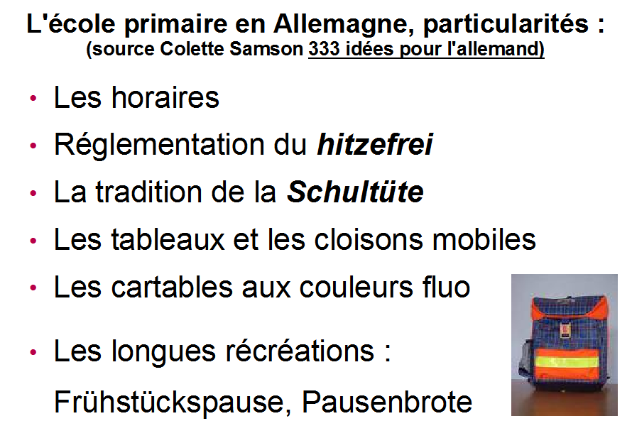
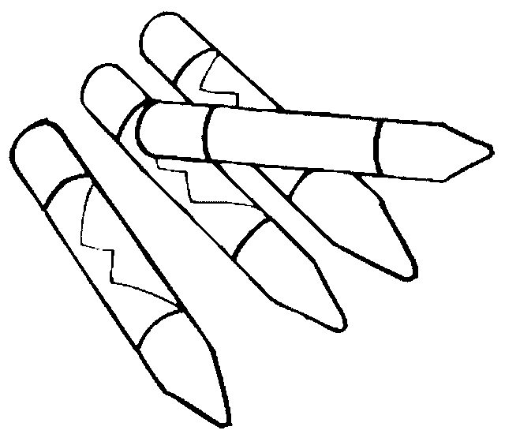 | 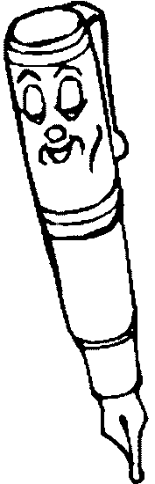 | 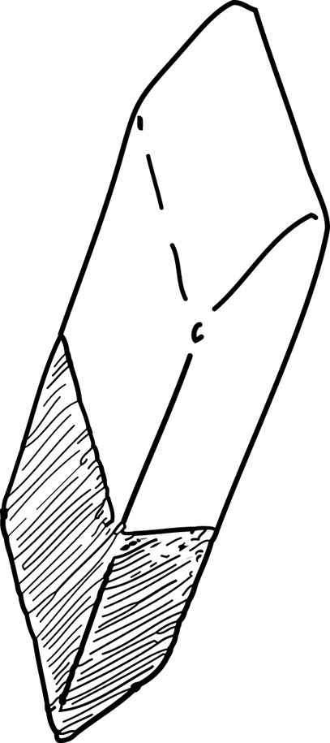
 | 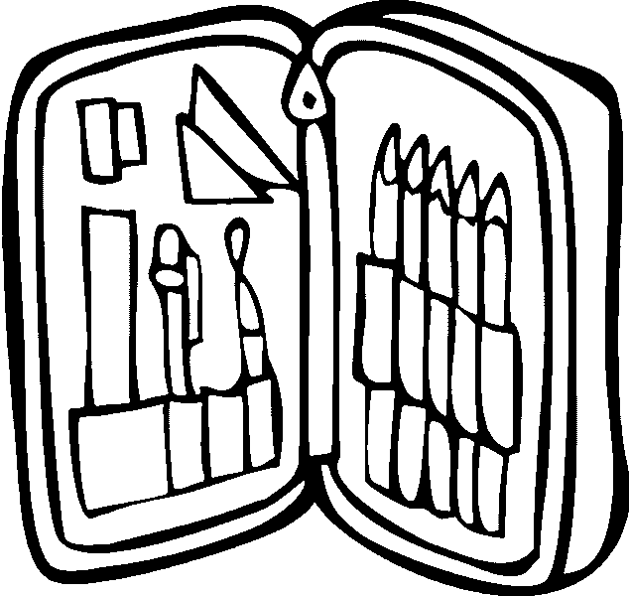 | 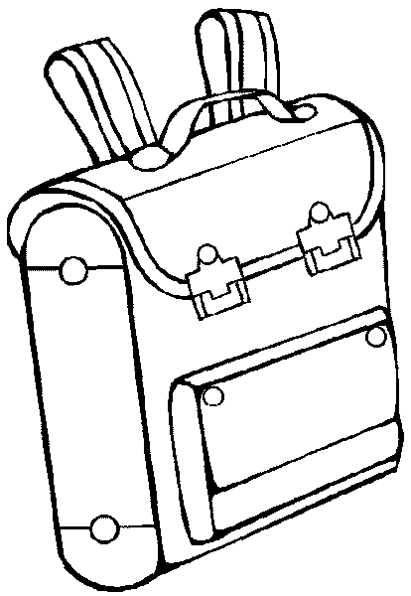
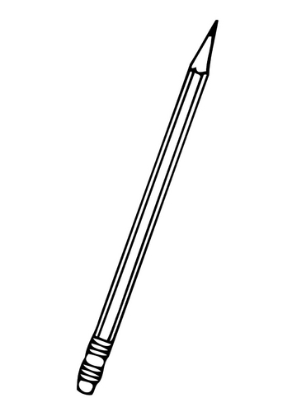 |  | 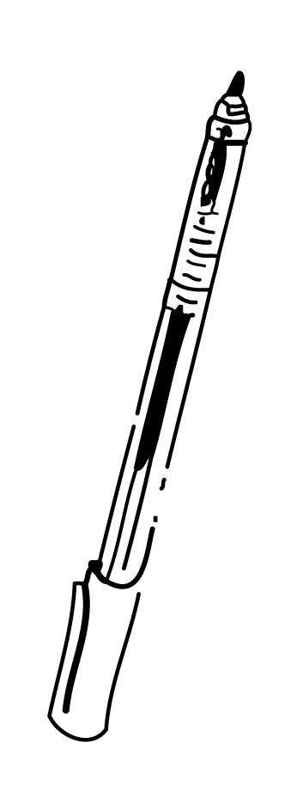
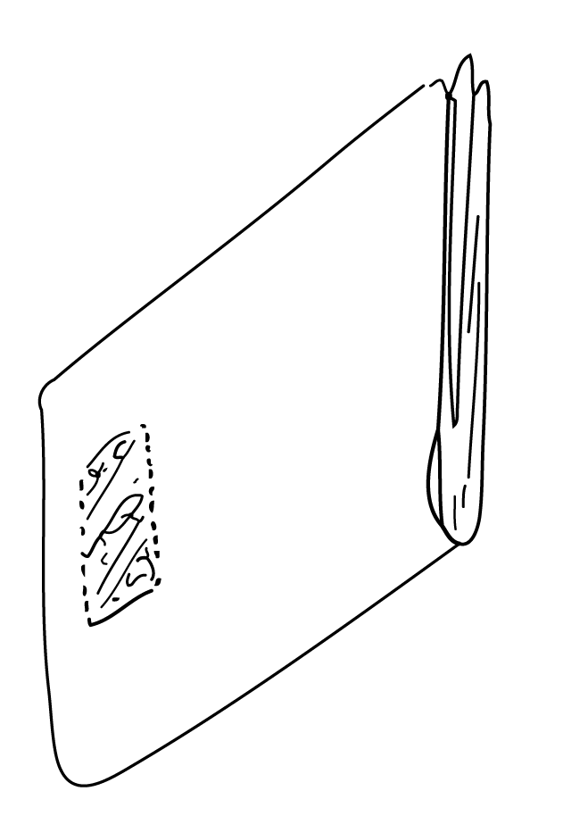 | 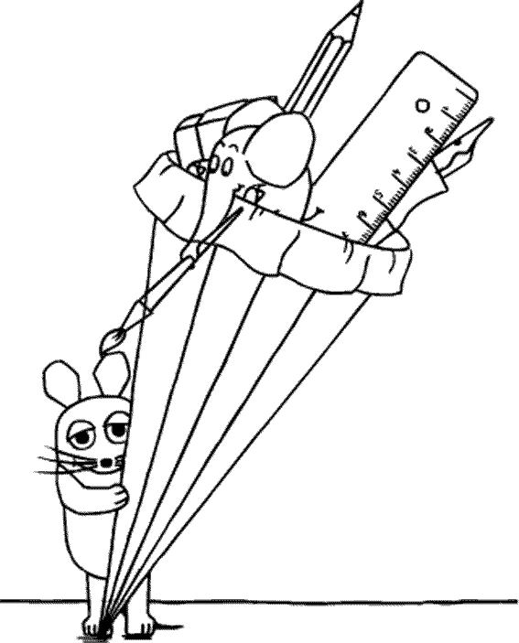 | 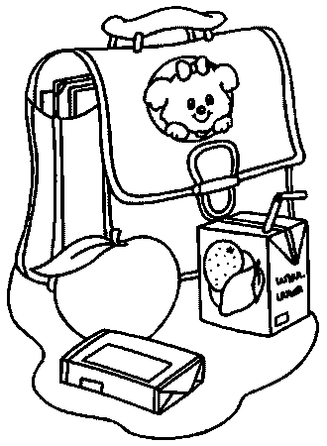
Images exploitables
Ajouter les couleurs et les symboles des genres
COMPTINES ET CHANTS

Leute, heute geht die Schule los! (texte d’un chant)
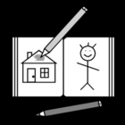
Leute, heute geht die Schule los!
Leute, heute sind wir endlich groβ!
Sieht man’s uns nicht an,
dass ein jeder, jeder, jeder, jeder
von uns herrlich malen kann?

Leute, heute geht die Schule los!
Leute, heute sind wir endlich groβ!
Sieht man’s uns nicht an,
dass ein jeder, jeder, jeder, jeder
von uns blitzschnelle laufen kann?

Leute, heute geht die Schule los!
Leute, heute sind wir endlich groβ!
Sieht man’s uns nicht an,
dass ein jeder, jeder, jeder, jeder
von uns so weit springen kann?
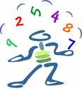
Leute, heute geht die Schule los!
Leute, heute sind wir endlich groβ!
Sieht man’s uns nicht an,
dass ein jeder, jeder, jeder, jeder
von uns schon zählen kann?

Leute, heute geht die Schule los!
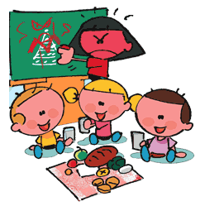
Leute, heute sind wir endlich groβ!
Sieht man’s uns nicht an,
dass ein jeder, jeder, jeder, jeder
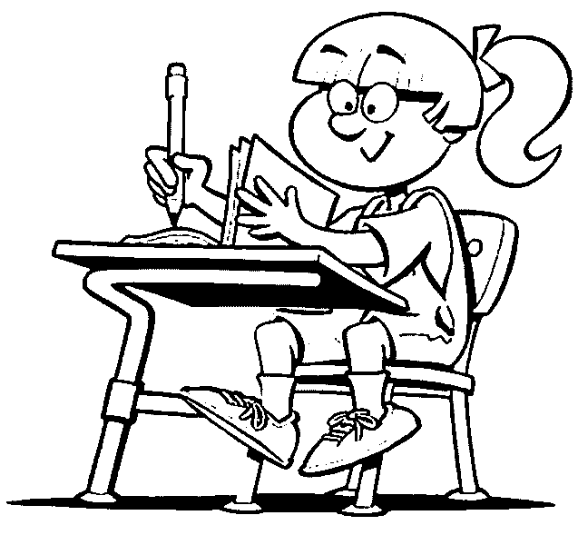
von uns ganz laut schwätzen kann?

Leute, heute geht die Schule los!
Leute, heute sind wir endlich groβ!
Sieht man’s uns nicht an,
dass ein jeder, jeder, jeder, jeder

von uns etwas schreiben kann?

Leute, heute geht die Schule los!
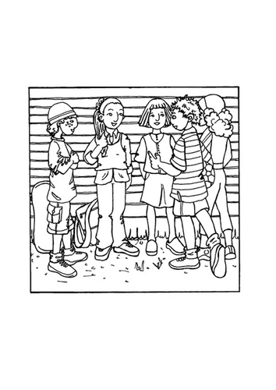
Leute, heute sind wir endlich groβ!
Sieht man’s uns nicht an,
dass ein jeder, jeder, jeder, jeder
von uns sich schon melden kann?

Leute, heute geht die Schule los!
Leute, heute sind wir endlich groβ!
Sieht man’s uns nicht an,
dass ein jeder, jeder, jeder, jeder
von uns Pause machen kan
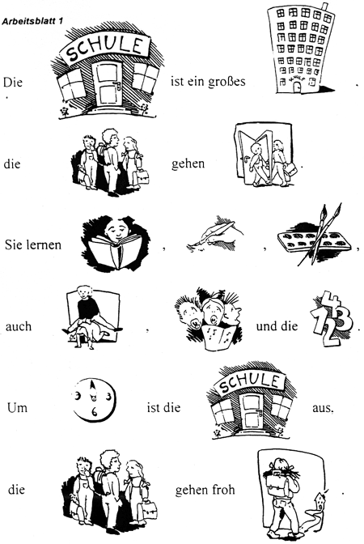

Die Schule ist ein groβes Haus.
Die Schüler gehen hinein.
Sie lernen lesen, schreiben, malen,
auch springen, singen und die Zahlen.
Um zwölf Uhr ist die Schule aus.
Die Kinder gehen froh nach Haus.

